Colegio Américo Vespucio
Educación Parvularia/Pre Kínder
Comunicación Integral/2020
Pensamiento Matemático

Nombre | Curso | Fecha
 | PREKINDER A | _____/____/ 2020

OA 2. Experimentar con diversos objetos estableciendo relaciones al clasificar por dos o tres atributos a la vez (forma, color, tamaño, función, masa, materialidad, entre otros)
ACTIVIDAD 1 y 2:

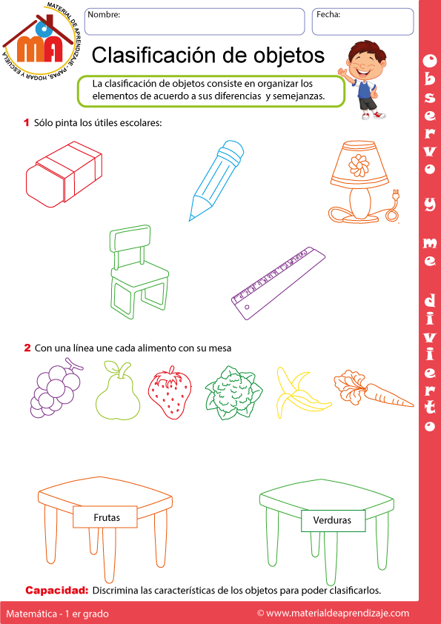

Colegio Américo Vespucio
Educación Parvularia/Pre Kínder
Comunicación Integral/2020
Pensamiento Matemático

Nombre | Curso | Fecha
 | PREKINDER A | _____/____/ 2020

OA 2. Experimentar con diversos objetos estableciendo relaciones al clasificar por dos o tres atributos a la vez (forma, color, tamaño, función, masa, materialidad, entre otros)
ACTIVIDAD: clasifica por color: colorea de amarillo las personas, de azul los animales y de verde las cosas

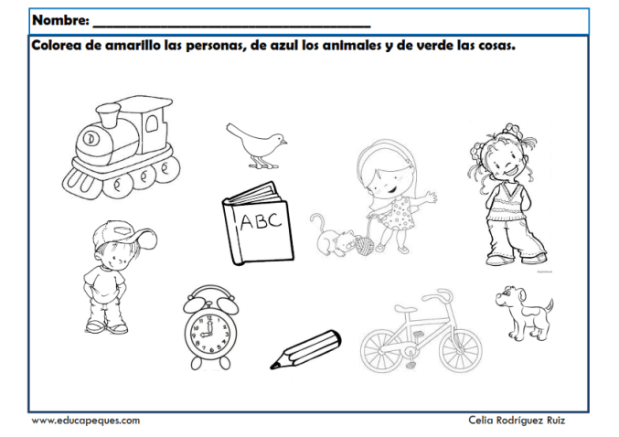

Colegio Américo Vespucio
Educación Parvularia/Pre Kínder
Comunicación Integral/2020
Pensamiento Matemático

Nombre | Curso | Fecha
 | PREKINDER A | _____/____/ 2020

OA 2. Experimentar con diversos objetos estableciendo relaciones al clasificar por dos o tres atributos a la vez (forma, color, tamaño, función, masa, materialidad, entre otros)
ACTIVIDAD: clasificar por 2 criterios: pinta los animales que tienen plumas y rodeo las figuras

